Team-plan v1.0

*R.O.W.*

Μέλη:

* Ασημομύτης Δαμιανός ΑΜ:1063427
* Μετάι Γιονίλντα ΑΜ:1059650
* Παπαβασιλείου Μάριος ΑΜ:1059649
* Παπανικολάου Αικατερίνη ΑΜ:1064041

Συμμετέχοντες

* Παπανικολάου Αικατερίνη

Εργαλεία:

Το παρόν τεχνικό κείμενο αναπτύχθηκε σε Microsoft Office Word. Όλα τα σχήματα έχουν γίνει με το draw.io.

v1.0:

-Είναι η v0.2 εμπλουτισμένη με την κατανομή της εργασίας των μελών καθώς και τα συμπεράσματά μας για την μέθοδο εργασίας μας.

-Επίσης έγιναν κάποιες μικρές αλλαγές στο σχήμα 1 που αφορά το Gantt chart και είναι σχετικές με:

* Την παράταση για την καταληκτική ημερομηνία του 6ου παραδοτέου.
* Μια προσθήκη στο 3ο παραδοτέο όπου παραδώσαμε επιπλέον τη διορθωμένη έκδοση Project-plan-v0.2 (αναγράφεται με την αρίθμηση 3.0).

-Προσθήκη της πλατφόρμας Discord στα εργαλεία ως το μέσο που χρησιμοποιήσαμε για την επικοινωνία μας.

|  |  |  |  |
| --- | --- | --- | --- |
| **Ονοματεπώνυπο** | **Α.Μ.** | **Έτος** | **Email** |
| Ασημομύτης Δαμιανός | 1063427 | 6ο | up1063427@upnet.gr |
| Μετάι Γιονίλντα | 1059650 | 6ο | up1059650@upnet.gr |
| Παπαβασιλείου Μάριος | 1059649 | 6ο | up1059649@upnet.gr |
| Παπανικολάου Αικατερίνη | 1064041 | 6ο | up1064041@upnet.gr |

Πίνακας 1: Τα στοιχεία των μελών της ομάδας μας

**Εργαλεία**

|  |  |
| --- | --- |
| **IDE** | Visual Studio Code |
| **Word Processing Software** | Microsoft Office Word |
| **Charts and Diagrams Software** | draw.io |
| **Programming Language** | Java |
| **Mockups** | paint.net |
| **Επικοινωνία** | Discord |

Πίνακας 2: Όλα τα εργαλεία που θα χρησιμοποιήσουμε για την υλοποίηση του “R.O.W”.

**Gantt και Pert**

Ακολουθούν τα διαγράμματα Gantt και Pert με την κατανομή του χρόνου για την υλοποίηση του “R.O.W.” στο πλαίσιο του μαθήματος. Θεωρούμε ότι όλες οι ημέρες είναι εργάσιμες και η διάρκεια των μηνών είναι κανονική.

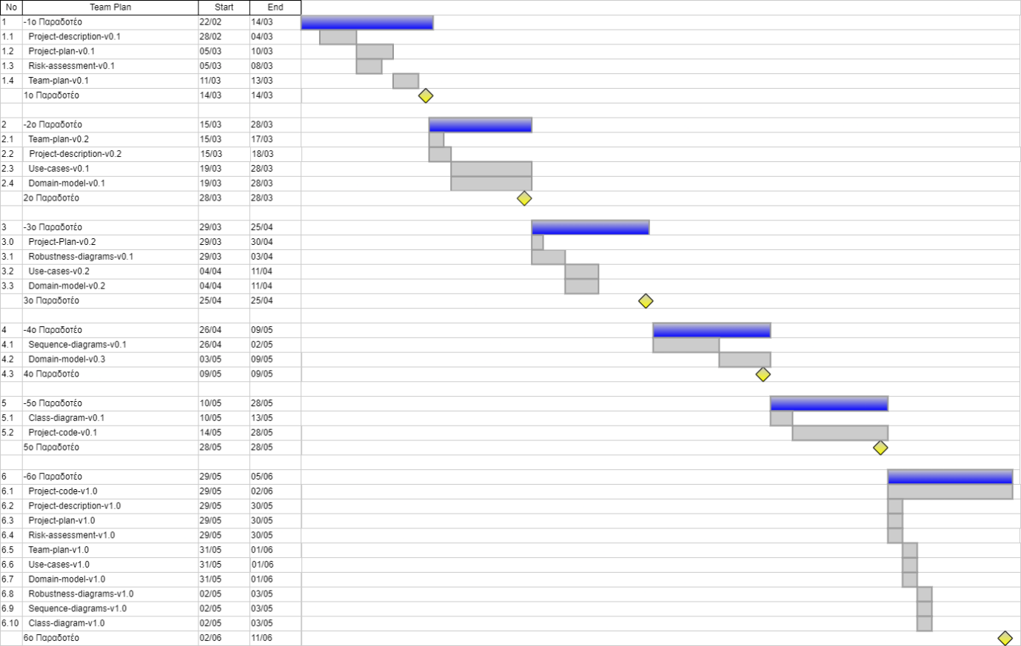

Σχήμα 1: Το διάγραμμα Gantt όπου έχει γίνει χρονοπρογραμματισμός για την ολοκλήρωση του “R.O.W” στα πλαίσια του μαθήματος.

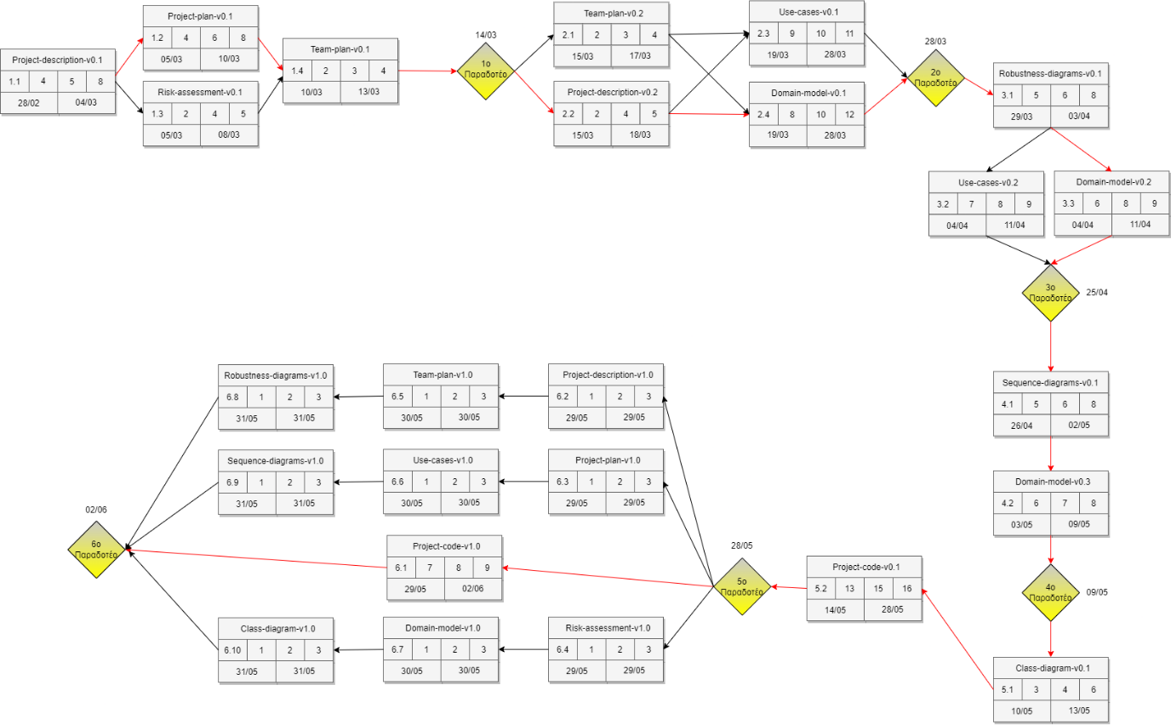

Σχήμα 2: Το διάγραμμα Pert με την αισιόδοξη, την κανονική και την απαισιόδοξη διάρκεια.

Στο Pert chart το κρίσιμο μονοπάτι υπολογίστηκε από τη διακύμανση των υποέργων διότι υπήρχαν 4 μονοπάτια με την ίδια μεγαλύτερη κανονική διάρκεια. Αυτό συμβολίζεται με κόκκινα βέλη πάνω στο σχήμα και έχει διακύμανση ίση με 2.96.

**Μέθοδος εργασίας**

Επιλέξαμε για το “R.O.W.” να εργαστούμε με τη μέθοδο Kanban καθώς αυτή είναι μία πολύ ευέλικτη μέθοδος και ταιριάζει καλύτερα στην περίπτωσή μας. Διασπάμε τα παραδοτέα σε μικρότερες εργασίες και αναλαμβάνουμε όλοι να φέρουμε σε πέρας ένα υποσύνολο αυτών των εργασιών. Ύστερα από αρκετά εκτεταμένη συζήτηση μέσα από την οποία αναδεικνύονται οι δεξιότητες και οι αδυναμίες μας, μοιράζουμε τις εργασίες με τρόπο δίκαιο και αποδοτικό. Σε περίπτωση που κάποιος έχει κάποια ιδέα σε κομμάτι που δεν είναι άμεσα δικό του ή είναι κάτι που αφορά το “R.O.W.” γενικότερα, μπορεί να την επικοινωνήσει είτε στο συνεργάτη που έχει αναλάβει το συγκεκριμένο κομμάτι είτε και σε όλα τα μέλη της ομάδας και να συζητηθεί. Τέλος, όσον αφορά την επικοινωνία μας αυτή καθαυτή, δεν συνομιλούμε εκτενώς και καθημερινά μεταξύ μας καθώς τις περισσότερες φορές δεν βρισκόμαστε ούτε στον ίδιο χώρο, ωστόσο εάν κρίνουμε ότι χρειάζεται δεν το αποκλείουμε από τις επιλογές μας.

**Κατανομή προσπάθειας**

Θεωρούμε ομόφωνα ότι η προσπάθεια όλων των μελών της ομάδας ήταν ισοδύναμη καθώς μοιράσαμε με στρατηγικό τρόπο τα υποέργα. Γι’ αυτό καταφέραμε να εργαστούμε όλοι με ενδελέχεια και συνέπεια ως προς τις ευθύνες του έργου χωρίς να αδικηθεί κάποιο μέλος της ομάδας μας.

**Συμπεράσματα από τον τρόπο εργασίας μας**

Η μέθοδος Kanban θεωρούμε ότι ήταν μία σωστή επιλογή για το ζήτημα της συνεργασίας μας. Χωρίζοντας τα υποέργα σε μικρότερα κομμάτια πρώτα απ’ όλα καταφέραμε να αποκτήσουμε εμπειρία όλοι μας πάνω σε όλα τα ζητούμενα που τέθηκαν στην εργασία. Για τον ίδιο λόγο ήταν επίσης σημαντικά ευκολότερο να συμβουλεύουμε ο ένας τον άλλον όταν κάποιο μέλος είχε ανάγκη από βοήθεια. Όσον αφορά τις προθεσμίες, το διάγραμμα Gantt μας βοήθησε σε πολύ μεγάλο βαθμό ως προς την οργάνωση και τη διάθεση του χρόνου μας. Φυσικά προέκυψαν ορισμένες απρόοπτες εξελίξεις στα προγράμματά μας κατά τη διάρκεια του εξαμήνου. Έχοντας προμελετήσει ωστόσο το ενδεχόμενο αυτό κατά τον χρονοπρογραμματισμό του “R.O.W” αλλά και επικοινωνώντας σε εβδομαδιαία βάση, ειλικρινά και γνωστοποιώντας έγκαιρα τις μεταβολές αυτές, καταφέραμε να ανταπεξέλθουμε σύσσωμοι στις νέες αυτές απαιτήσεις και προκλήσεις. Απόρροια των παραπάνω ήταν η επίτευξη συνεργασίας σε ικανοποιητικό βαθμό και πετυχημένου συντονισμού σε ομαδικό επίπεδο. Εν κατακλείδι, μπορούμε να πούμε ότι στο πλαίσιο του μαθήματος η προσπάθεια της ομάδας μας μπορεί να θεωρηθεί γόνιμη και αποδοτική με γνώμονα την επαρκή κάλυψη των ζητουμένων της εργασίας και εν τέλει στην ολοκλήρωσή της.